# Ejercicio 2 Capturas de instalación Linux en VirtualBox

Investiga los requisitos mínimos necesarios y configura una máquina virtual de VirtualBox que los satisfaga.

Los requisitos mínimos para la instalación de Ubuntu son:

* Procesador de dos núcleos a 2 GHz
* 1 GB de RAM
* 10 GB de espacio libre en disco
* Un puerto USB en el equipo

Realizar la instalación de Linux a partir de la imagen “iso” almacenada en el disco NAS. Se proporciona una iso de Ubuntu 20.04, pero puedes descargar de la red una imagen de otra distribución que elijas.

Documenta la instalación mediante capturas de pantalla, usa el mismo nombre de usuario que el que tengas en Educa Madrid. Cambia el nombre del equipo para usar ese mismo nombre.

Lo primero es tener el VirtualBox instalado para poder realizar la máquina virtual.

Teniéndolo, dentro de VirtualBox vamos a la pestaña Maquina y seleccionamos Nueva

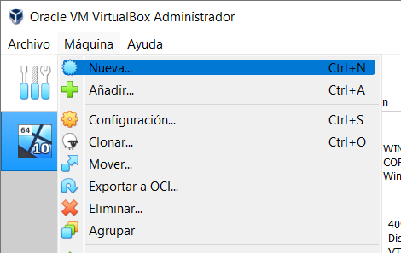

Nos saldrá una ventana emergente con unos pasos, lo primero será darle un nombre a la máquina virtual, el cual a poder sea referente al mismo sistema operativo, la localización de la maquina la cual la dejaremos por defecto y el tipo y la versión los dejamos por defecto ya que al poner el nombre del sistema se pone automáticamente

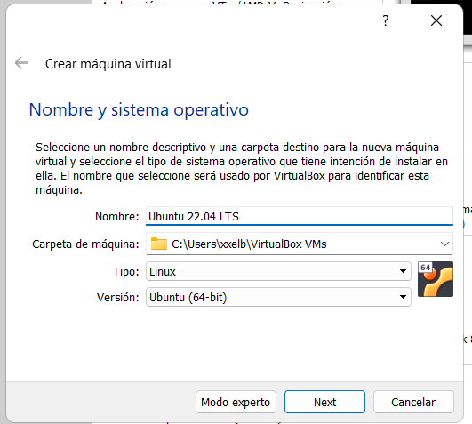

Seguidamente, asignaremos la memoria RAM que usara la máquina virtual, en este caso se deja por defecto

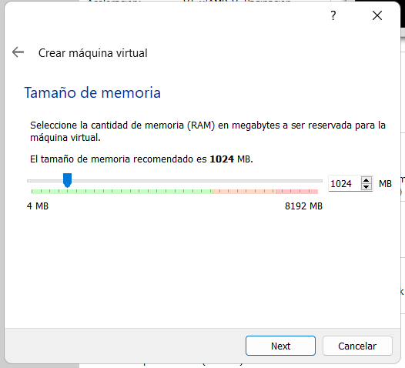

En el siguiente paso, nos preguntará si queremos crear un disco duro virtual donde estará guardado todo el sistema operativo, en este caso lo dejamos en Crear un disco duro virtual

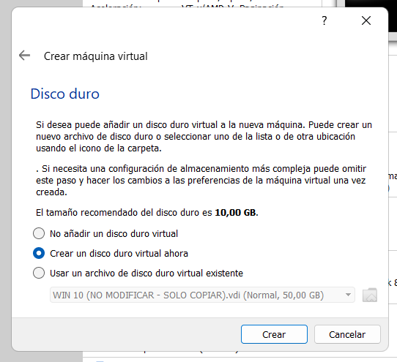

En relación con lo anterior, nos preguntaran que tipo de archivo de disco duro queremos, lo dejaremos en VDI que esta por defecto

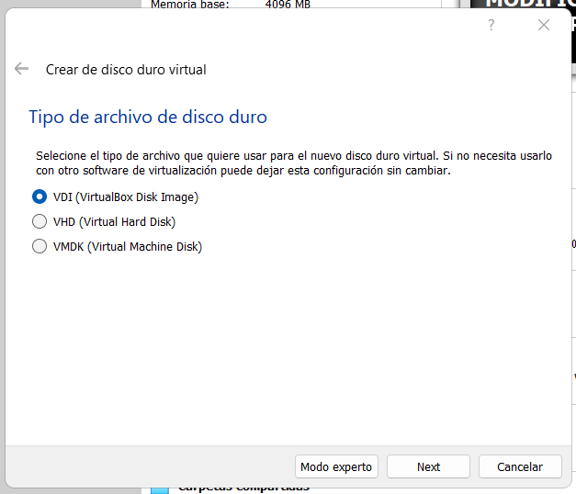

En este paso, sobre cómo será el almacenamiento en la unidad de disco duro física lo dejamos por defecto en Reservado dinámicamente

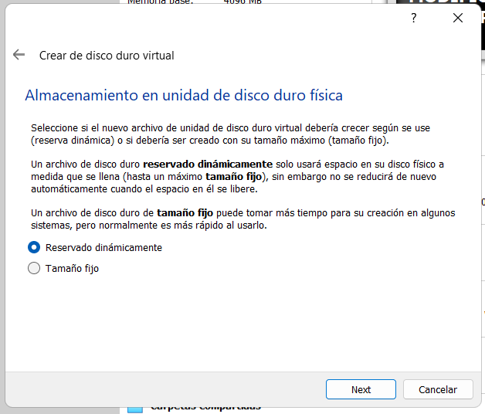

Por último, nos preguntaran cuanto queremos que ocupe el disco duro virtual y donde estará guardado, en este caso se dejara por defecto en la ruta que pone y se dejaran los 10GB de tamaño

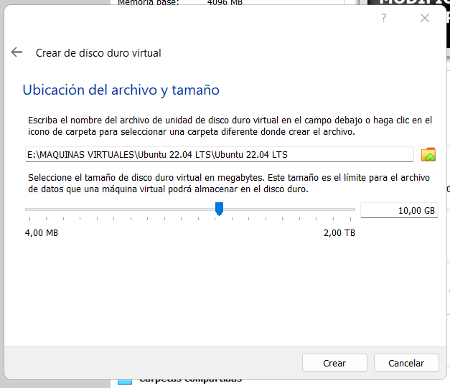

Con todo esto ya estará creada la maquina en VirtualBox, ahora toca instalarle el sistema operativo a la misma, para ello marcamos la maquina en la barra lateral izquierda y se marca Iniciar

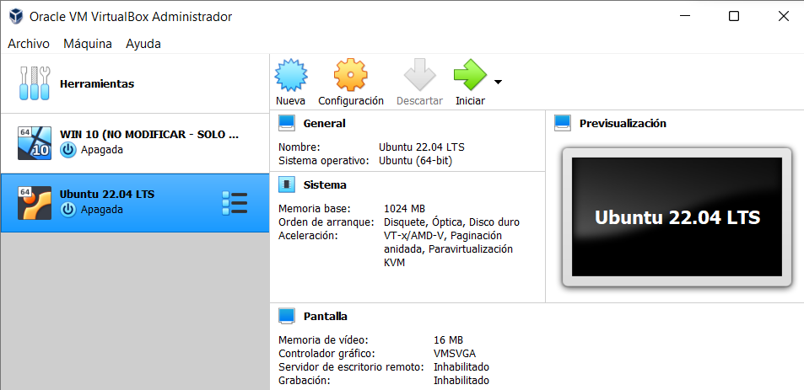

Al iniciar la máquina, nos pedirá la ISO para la instalación del sistema operativo, seleccionamos la ISO de Ubuntu 22.04.1 LTS e iniciamos la instalación

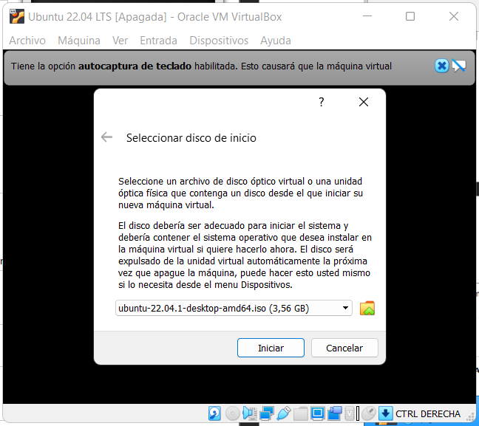

En cuanto coja la ISO nos dará una serie de opciones, escogemos la opción Instalar Ubuntu

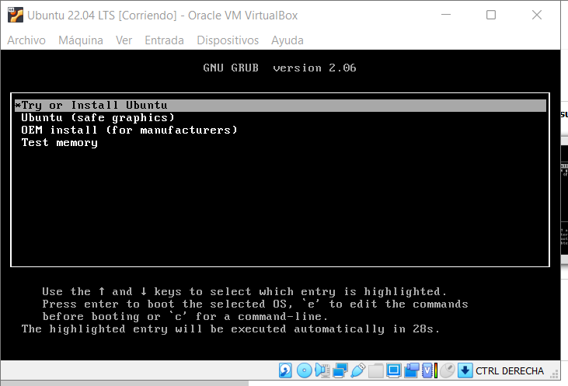

Esto nos llevará a la instalación de Ubuntu, lo primero será marcar el idioma español en el selector de la izquierda y posteriormente ir a la opción Instalar Ubuntu

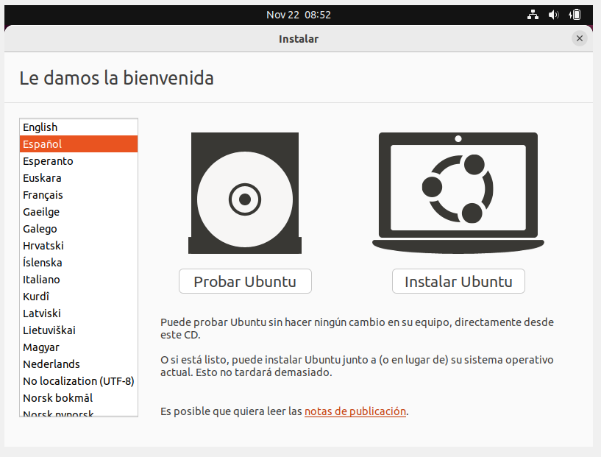

Lo primero que nos saldrá es que distribución de teclado queremos, en nuestro caso la distribución española

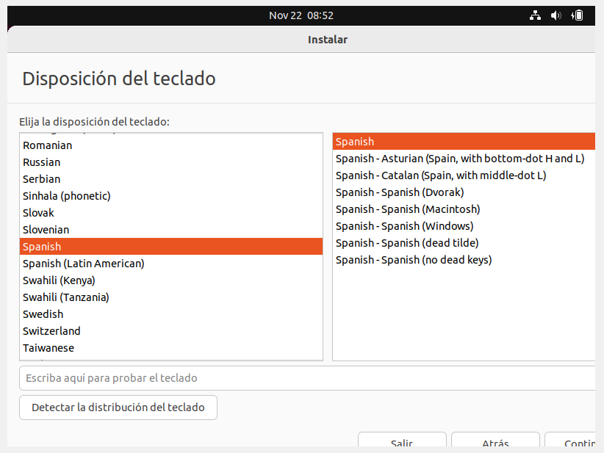

Seguidamente nos darán a escoger entre dos tipos de instalaciones, en este caso dejaremos marcada la opción predeterminada o Instalación normal

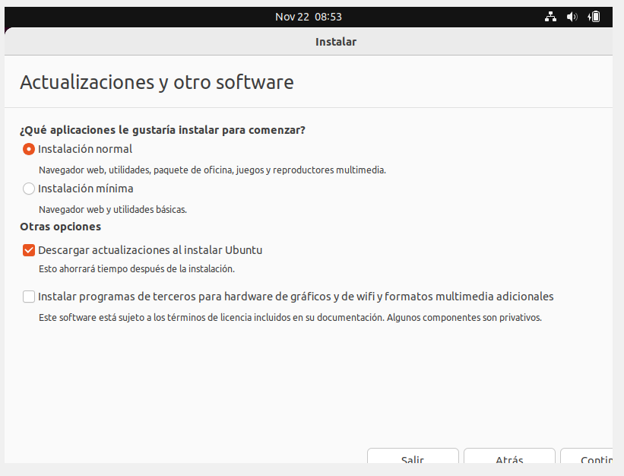

Siguiendo con el tipo de instalación, nos dará opciones sobre cómo se instalará el sistema sobre el disco, dejamos la opción Borrar disco e instalar Ubuntu

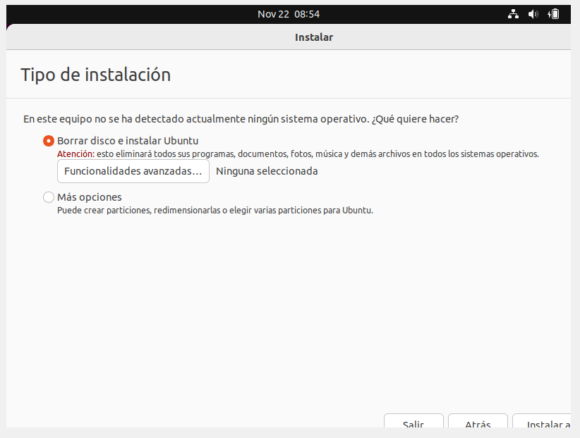

Nos saldrá una ventana emergente en la que nos advertirá de que se formatearan las particiones indicadas, continuamos sin problemas

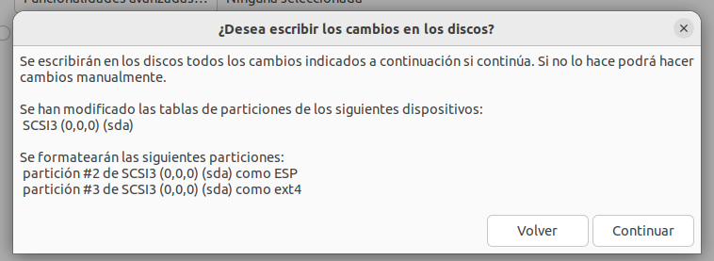

Ahora nos preguntara en que zona horaria estamos para poder ajustar la hora del sistema, lo dejamos en Madrid

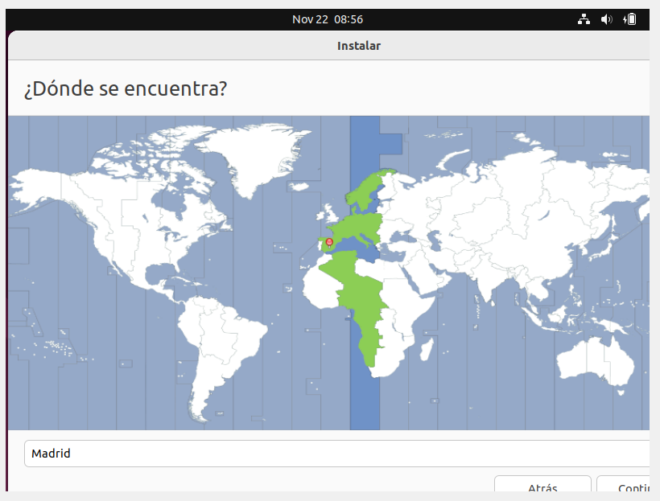

Seguidamente, se nos pedirán las credenciales y el nombre del equipo, se ponen las que uno prefiera para la instalación

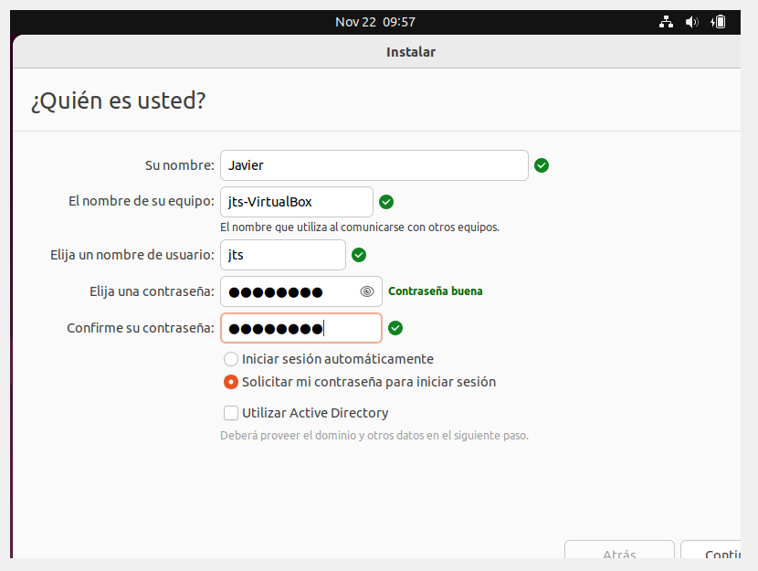

Con todo esto empezara el instalador a descargar y copiar los archivos de sistema requeridos

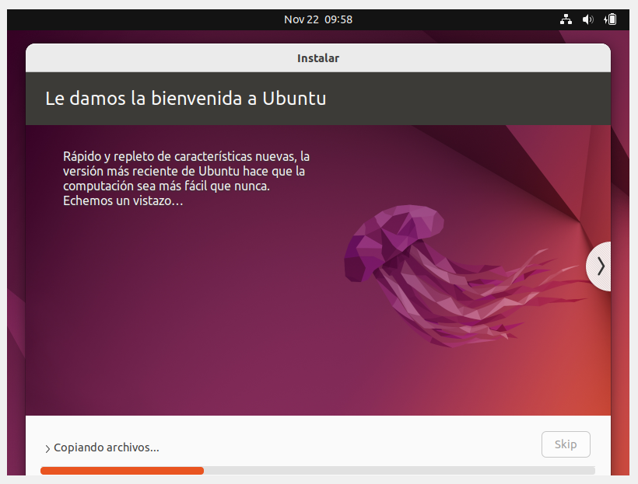

Cuando termine, nos saldrá una ventana en la que nos informan de que ha finalizado la instalación y que es necesario reiniciar para poder usar el sistema

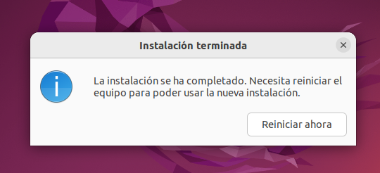

Una vez reiniciado el equipo, podremos entrar sin problema y usar Ubuntu normalmente

